تعيين معامل النفاذية لمواقع في مدينة النجف الأشرف

ليث جواد عزيز
القسم المدني / كلية الهندسة/ جامعة الكوفة
laith.aljarrah@uokufa.edu.iq
الخلاصة
النجف هي المدينة الدينية الموجودة في وسط العراق و التي تمثل المحافظة السابعة من المحافظات الثامنة عشر للعراق من ناحية المساحة و التي تشهد حركة عمرانية كبيرة و بسب كون أن نفاذية التربة من العوامل المهمة التي تؤثر على استقرارية المنشات و نظراً لتغير قيم معاملات النفاذية من منطقة الى اخرى في مدينة النجف و في نفس الوقت تغيرها افقياً و عموديا في المنطقة الواحدة (من نقطة الى نقطة)، لذا تناول هذا البحث إيجاد معادلة وضعية عامة لحساب معامل النفاذية لأي منطقة في مدينة النجف و عند أي عمق. و من اجل محاكاة هذا الاختلاف في تربة النجف، تم جلب عدة عينات مشوشة وعند أعماق مختلفة شملت جميع مناطق محافظة النجف و تم اختيار أربعة مناطق صنفت كالأتي A) وB وC وD ( وذلك حسب قيم الأقطار الفعالة (D₁₀), وتم استخراج معامل النفاذية (k) لكل نموذج و باستخدام تجربة الارتفاع الثابت بعد أن وضعت تلك العينات بصورة جافة بداخل خلية فحص النفاذية بعد ان عولجت مختبرياً وذلك بوضع النماذج عند كثافات حدل جافة مختلفة وباستخدام الطريقة المطرية لوضع التربة ، بمعنى أخر عند نسب فجوات مختلفة (e) واعيدت تلك الفحوصات لعدة قيم من معامل الانتظام (CU).

تم تحليل النتائج المختبرية لمعامل النفاذية ووضعها ببرنامج احصائي لإيجاد تلك المعادلة الوضعية العامة والخاصة بتخمين المعامل (k) بالنسبة لأي منطقة في مدينة النجف و عند أي عمق معتمدينً على قيم مختلفة (CU) و (D₁₀) و (e) وقورنت هذه المعادلة المستخرجة مع المعادلة النظرية المشتقة من قبل بويسلي ووجد بان المعادلة الوضعية(Eq.12) المستخرجة تعطي نتائج قريبة من المعادلة النظرية المشتقة بالاعتماد على الفرضيات (Eq.11) مع اختلاف قليل. وفيما بعد تم التحقق من اعتمادية تلك المعادلة بايجاد قيم معاملات النفاذية حقليا لأربعة مناطق عشوائية و قد قورنت تلك القيم مع القيم المستخرجة من المعادلة الوضعية و قد وجد بان هناك تطابق كبير.
كلمات المفتاحية: النفاذية ، مدينة النجف، خشنة الحبيبات، نظرية بويسلي

Abstract
Najaf, the holy city, is located in the middle part of Iraq and represents the seventh governorate from the eighteen governorate of Iraq in area. Permeability in Al-Najaf city is the importance property that effects on the buildings stability, therefore, the research is focused to evaluate the permeability for coarse Al- Najaf soil (cohesionless soil). Due to the soil morphology of Al-Najaf city, many disturbed samples at different depths were brought representing locations covering the region in Al-Najaf governorate. Four locations of soils in Al-Najaf city are selected. These locations are classified according to the values of effective diameter to (A, B, C and D). The coefficient of permeability (k) is estimated by using the constant head permeability test when the soil samples are prepared in dry state, then spreading the soil inside the permeability container at different density by using raining soil (at different void ratio), these tests are repeated at different coefficient of uniformity (CU).
The mathematical representation of the coefficient of permeability data are represented by empirical equation. The regression analysis was performed by using the statistical package and the results of the analysis provide the empirical equation for Al-Najaf soil . The empirical equation(12) compare with the Poiseuille's equation(11),the results of the empirical equation are conservative as compared to Poiseuille's equation. The results obtained from the present empirical equation (12) are compared with the field results of the four arbitrary locations which show a fairly good matching.
Keywords: Permeability, Al-Najaf City, Coarse Particles, Poiseuille's Theory.
أولا- مقدمة
إن أية مادة تحتوي على فجوات مرتبطة مع بعضها باستمرار، ستسمح تلك المادة بمرور الموائع خلالها. ويطلق على خاصية المادة التي تسمح للموائع بالترشح خلالها بالنفاذية Permeability)) .
إن لمحتوى الرطوبة للتربة تأثيره الواضح على خواصها فعند جريان الماء خلال تربة ما فإنه يولد قوى تسرب لها أثرها على سلامة المنشات المائية و كما سيستوضح لاحقاً، فستتعين مقاومة القص للتربة جزئياً بمدى التصريف الحر في أثناء تسليط الإجهاد. ويعتمد معدل هبوط طبقة الطين
(Consolidation settlement) المنضغطة على نفاذيته كما تعتمد كمية الماء المخزون والمترشح خلال السد الأرضي وتحته على نفاذية السد وعلى الأسس فعندما يتطلب عمل حفرة لأساس في منطقة تحت منسوب سطح المياه الجوفية فان كمية الماء المترشح في الحفرة يمكن التكهن بها إذا عرفت نفاذية التربة المجاورة وبناء عليه تعد النفاذية من خواص التربة المهمة التي تتوجب معرفتها حل كثير من المشاكل الهندسية [Ahuja et. al.(1980)].
يصنف الجريان حسب طبيعته إلى جريان طباقي ( Laminar flow) وجريان مضطرب (Turbulent flow) ففي الحالة الأولى تقوم جسيمة المائع ابتداء من نقطة معينة بإتباع مسار معين لا يتقاطع مع مسارات بقية الجسيمات التي تبدأ من مواقع مختلفة. إما في حالة الجريان المضطرب فان سرعة الجسيم تتغير مع الزمن في المقدار والاتجاه وتتبع مسار متعرج وتتقاطع مع مسارات بقية الجسيمات مؤدية بذلك إلى معدل سرعة جريان باتجاه الحركة وتكون محصلة مركبات السرعة العشوائية العمودية على اتجاه الحركة في آية لحظة مساوية للصفر. يكون الجريان في الأنابيب والسرع الاعتيادية فـي الهندسة المائيـة مضطـرباً في العادة أما في معظم أنواع التربة فان فجواتها تكون من الصغر بحيث يكون الجريان خلالها طباقياً [Gumi, K. (2000)]. كما انه من الضرورة عند دراسة المشاكل الهندسية التعرض إلى تسرب الماء خلال التربة وأن ما يهمنا هو دراسة التأثير المشترك للجريان خلال كل الفجوات لتربه ما.
ثانياً -البحوث السابقة
دتمير ](1995) [Detmer قام بدراسة النفاذية والمسامية والتوزيع الحبيبي للتربة المترسبة في حوض البكيروك من خلال قياس النفاذية حقلياً لعشرة أماكن للتربة المترسبة في الحوض وتم استخراج المسامية ورسم منحني التحليل المنخلي لكل موقع من المواقع. نتيجة لوجد ترابط بين حبيات التربة المترسبة وجد بان معامل المسامية ليس له تأثير على قيم النفاذية و وجد بان زيادة درجة الترابط بين الحبيبات تؤدي إلى نقصان معامل النفاذية. إضافة إلى ما تقدم يمكن الاعتماد على منحني التوزيع الحبيبي للتربة المترسبة في تخمين قيم معامل النفاذية في حال كون أحجام تلك الحبيبات اكبر أو يساوي (2 mm).
هيونج و جماعته ](1998) [Huang et. al طوروا دالة معامل النفاذية للترب غير المشبعة والتي لها قابلية على التشوه. عامتاً ثابت النفاذية(k) للترب المشبعة يكون كدالة من نسبة الفجوات، اما ثابت النفاذية للترب غير المشبعة فيكون بدلالة درجة التشبع. الموديل النظري قدم سلوك التربة عند تشوهها بحيث كلهما نسبة الفجوات ودرجة التشبع تؤثر على ثابت النفاذية. تم اجراء دراسة مختبرية على تربة رملية غرينية غير مشبعة والنتائج التي تم الحصول عليها قورنت مع الموديل النظري المقترح وقد وجد هناك توافق كبير في النتائج.
ريد و لوفي ](2000) [Reed and Lavoie قاموا بإيجاد معامل النفاذية(k) والمسامية للرمال البحرية البلورية وباستخدام طريقة فقدان الماء موقعياً. كذلك تم عمل موديل ثنائي الابعاد وباستخدام تقنية الوسط الفعال. قيمة معامل النفاذية الذي تم إيجاده موقعياً يكون مساوي تقريباً لقيمة معامل النفاذية المستخرج من الموديل.
توفيق ](2002) [Toufigh قام بدراسة مسائل الجريان حيث قام بفرض بان معاملات النفاذية ثابتة في معادلة لابلاس مع الفراغ والزمن و لكن بالواقع الحقلي تكون تلك القيم متغيرة. تم تعريف معاملات النفاذية العمودية والافقية بحالتين الأولى اخذت بنظر الاعتبار التغير الحجمي (Volume change) والثانية تم تعريف معاملات النفاذية بدلالة الارتفاع الكلي (Total head). طريقة العناصر المحددة استخدمت في الحل. وقد وجد بان التأثير لتغير قيم معامل النفاذية لا يكون ذي تأثير كبير في المنشاءات الهيدروليكية الصغيرة ويزداد تأثيره في المنشاءات الهيدروليكية الكبيرة ذات الارتفاع العالي.
سواكي و ستروزك ](2009)[ Sawicki and Strozyk درسوا إيجاد معامل النفاذية للأطيان المشبعة وبالاعتماد على الجزء الخطي البدائي من منحني النزول - الزمن في فحص الانضغاط. وللأطيان مدى الزمن للجزء الخطي يتراوح بين 45 ثانية إلى بضع دقائق وضمن هذا الزمن الصغير اقترح بان معامل النفاذية يكون تقريباً ثابت. قيم معامل النفاذية تم الحصول عليها من فحص الانضغاط ذو الثلاث محاور وقورن مع قيم معامل النفاذية المستخرج من فحص الانضمام و وجد بان هناك تطابق بين تلك القيم.
ثالثاً-الهدف من البحث
نظراً لتغير قيم معامل النفاذية من منطقة إلى أخرى في مدينة النجف وفي نفس الوقت تغيره افقياً أو عموديا في المنطقة الواحدة (من نقطة إلى نقطة)، سيتم في البحث الحالي إيجاد معادلة وضعية (Empirical equation) عامة لحساب معامل النفاذية (k) لأي منطقة في مدينة النجف وعند أي عمق(تربة خشنة الحبات غير متماسكة) (Cohesionless soil) وباستخدام برنامج إحصائي (Ms-Statistical) وبالاعتماد على نتائج تم الحصول عليها من المختبر لعدة عينات، ومن ثم مقارنة هذه المعادلة المستخرجة مع المعادلة النظرية التي اشتقت مسبقاً بالاعتماد على الفرضيات وفيما بعد سيتم التحقق من اعتمادية تلك المعادلة بعمل فحوصات حقلية.
رابعاً- قياس النفاذية
يطلق على الأنواع المختلفة من الأجهزة المستخدمة في تعيين معامل النفاذية للتربة مختبرياً بأجهزة قياس النفاذية (Permeameter). وهناك نوعان منها الجهاز ذو الارتفاع الثابت (Constant head method) والجهاز ذو الارتفاع المتغير(Falling head method) وكما يدل اسماهما فان النوع الأول يتم الفحص فيه تحت ارتفاع ثابت (h) ويستعمل للتربة الخشنة الحبيبات(Coarse soil) عديمة التماسك(Cohesionless soil) ، بينما يتم الفحص في النوع الثاني تحت ارتفاع متغير ويستعمل للتربة الناعمة الحبات(Fine soil) ذات التماسك [Head, K. H. (1982)] (Cohesive soil).
يوضح الشكل (1) جهاز قياس معامل النفاذية (Coefficient of permeability) ذا الارتفاع الثابت والذي استخدم بالبحث الحالي. توضع عينة التربة بحالتها الجافة بداخل اسطوانة عمودية بين لوحين نفاذين (Porous screens)ويتم التحكم بدرجة الحدل (الكثافة الجافة) عن طريق تغير مسافة السقوط لحبيبات التربة من قمع (Vessel) وإن المساحة الداخلية للاسطوانة تمثل مساحة المقطع العرضي لعينة التربة(A) ويقاس طول النموذج (L) بين اللوحين النفاذين. تشبع عينه التربة في البدء بربط مصدر التجهيز بالقعر ويرتفع الماء نحو الأعلى خلال العينة طارداً جميع الهواء في الفجوات نحو الأعلى ثم يربط المنسوب الثابت لمصدر الماء بأعلى العينة لتوليد ظروف جريان ثابتة بارتفاع ثابت هو (h) من اجل أن يجري الماء (Water flow) من الأعلى إلى الأسفل. الماء الخارج يتم جمعه باسطوانة مدرجة (jar) ويحسب حجم تلك الاسطوانة (Volume of water in jar) وخلال فترة زمنية معينة (t) وبذلك يتم الحصول على كمية التصريف ($q=\frac{\text{volume}\text{.}\text{of}\text{.}\text{water}}{\text{time}}$) وعندما يتساوى هذا التصريف عند أي فترة زمنية يكون ذلك الجريان عبارة عن جريان هادئ (Steady state flow) وهو التصريف الذي نستخدمه في معادلة دارسي Darcy’s law)) لإيجاد معامل النفاذية (k). ولتجنب حصول خطأ كبير فمن الضروري أن تكون كمية الماء المجمعة كبيرة. يعتمد حجم خلية الفحص على حجم حبيبات التربة المفحوصة وأن نسبة قطر الخلية إلى قطر الحبيبة الأكبر يجب أن يكون اكبر من (12) [ASTM D2434 – 68 (2006)]
من معادل دارسي (Darcy’s law)
q = k. i. A $\text{But}\text{.}q=\frac{V}{t}∧i=\frac{h}{L}$
$$K=\frac{V\text{.}L}{A\text{.}h\text{.}t}−−−−−−−−−−−−−−−−−−−−−−−−−−−−−−−−−−−(1)$$
(L) : طول التربة (Soil length)،( h): ارتفاع الماء الثابت (Constant head)،( A): مساحة مقطع التربة (Cross sectional area)،q)): التصريف عندما يكون الجريان هادئ
(Discharge at steady state) .
درجة الحرارة يتم تسجيلها خلال كل فحص وتكون هذه الدرجة بعلاقة مع قيمة (k) المقاسة بواسطة التجربة وغالباً ما تكون عند درجة حرارة ( ْC 20).
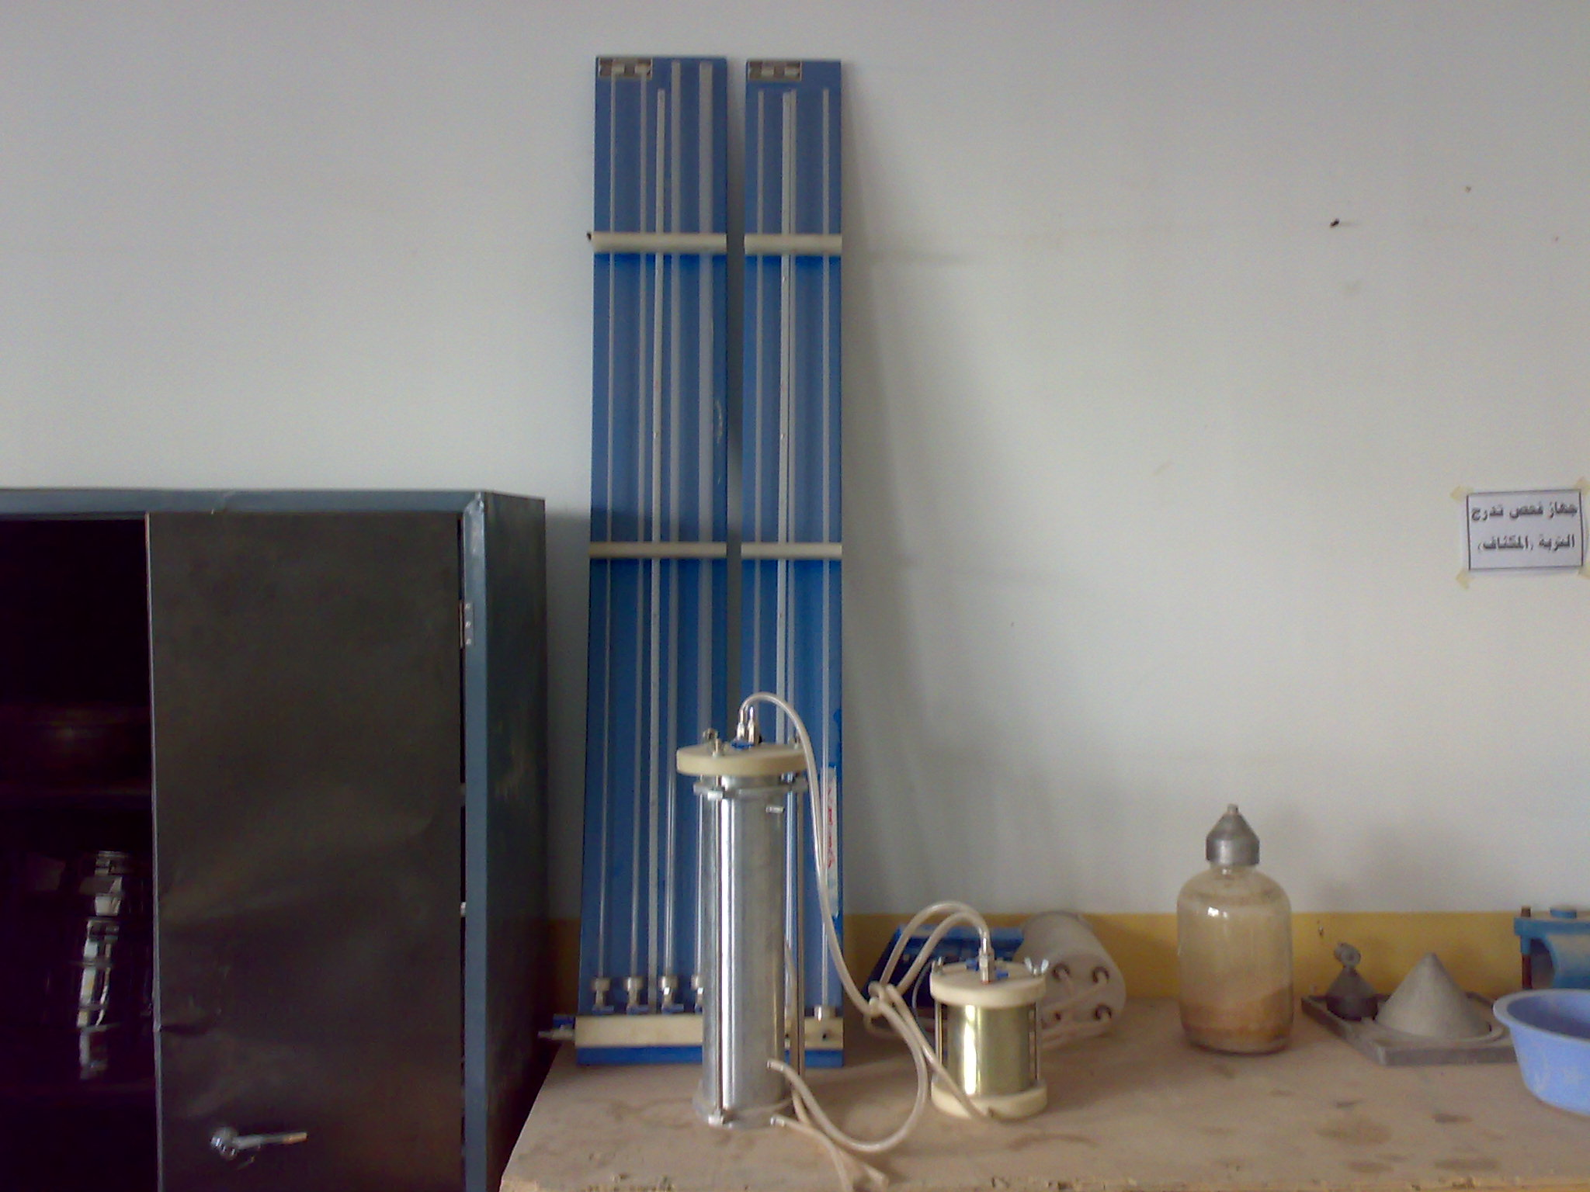
الشكل (1): الجهاز المستخدم في تجربة النفاذية ذي الارتفاع الثابت

W.T
Water inlet
Graduated Cylinder
W.T
Soil specimen
Piezometers
Over flow drain
Upper reservoir
Lower reservoir
Valve
Valve

خامساً- هيدروليكية الجريان الطباقي (Hydraulic of laminar flow)
مما تقدم عرفنا أن الجريان خلال فجوات التربة هو طباقياً و هو بذلك يشبه في طبيعته الجريان خلال أنابيب ثابتة المقطع، ولما كان من المتعذر تعيين الجريان خلال فجوات التربة المفردة ، فان دراسة الجريان الطباقي في الأنابيب سيفيد في تأكيد العوامل التي تؤثر في الجريان خلال الفجوات
[Terzaghi et. al. (1996)].
اشتق العالم بويسلي [Look, B., G. (2007)] (Poiseuille) معادلة للجريان الطباقي (Laminar flow) في الأنابيب وهذه المعادلة تعرف بمعادلة بويسلي ( Poiseuille's equation) واعتمد على فرض أن جريان السائل يكون خلال أنبوب نصف قطره (R) وطوله ( L ). بفرض أن الضغط الداخل عند إحدى النهايتين هو(P) وإن الضغط الخارج عند النهاية الأخرى هو (P +ΔP) و كما مشاهد بالشكل(2) . ومن فرض ان القوة الصافية لحفظ الجريان (S) تساوي إلى
S= π r²Δp -----------------------------------------------------------------------------------(2)
وهذه تتعادل مع المقاومة اللزوجية على الاسطوانة والمساوية لـ
$\text{Viscous}\text{.}\text{resis}\text{tan}\text{ce}=−μ\text{.}\frac{\text{dv}}{\text{dr}}\text{.}2π\text{rL}\text{.}\text{rL}−−−−−−−−−−−−−−−−−−−−−−−−−(3)$
L
.
R
r
.
R
r
dr
dr
V
الشكل ( 2 ): الجريان الطباقي في أنبوب[Look, B., G. (2007)]
a
b
c
Viscous Resistance

وبالتالي سنجد توزيع السرعة في الجريان الطباقي من المعادلة (4) والتي تكون بشكل قطع مكافئ كما بالشكل(2c) [Look, B., G. (2007)].
$V=\frac{γ_{w}\text{.}i}{4μ}(R^{2}−r^{2})−−−−−−−−−−−−−−−−−−−−−−−−−−−−−−−(4)$حيث أن i: هو الميل (الانحدار) المائي.
كذلك فان كمية الجريان مساوية لـ [Look, B., G. (2007)]:
$$Q=\frac{γ_{w}\text{.}i\text{.}π\text{.}R^{4}}{8μ}−−−−−−−−−−−−−−−−−−−−−−−−−−−−−−−−(5)$$
وبالإمكان كتابة المعادلة (5) كما يلي:
$$Q=\frac{1}{2}m^{2}\frac{γ_{w}}{μ}i\text{.}a−−−−−−−−−−−−−−−−−−−−−−−−−−−−−−−−(6)$$
حيث أن ( (a: المساحة المقطعية للجريان =(πR²) و( m) : معدل نصف القطر المائي =(R/2 )
ويمكن الحصول على معادلة تشبه المعادلة (6) لمقاطع أخرى غير دائرية وتختلف عنها في القيمة العددية للمعامل فقط ومن هنا فان المعادلة العامة للجريان خلال الأنابيب الشعرية تكتب كما يلي:
$$Q=C_{s}\text{.}m^{2}\frac{γ_{w}}{μ}i\text{.}a−−−−−−−−−−−−−−−−−−−−−−−−−−−−−−−−(7)$$
تعتمد قيمة المعامل Cs على شكل المقطع العرضي. وفي حالة التربة تكون المساحة الفعلية للجريان ( (a هي المسامية (n) مضروبة بالمساحة الكلية ( (A وبناءً عليه يكون الجريان الطباقي خلال التربة هو:
$$Q=C\text{.}m^{2}\text{.}\frac{γ_{w}}{μ}n\text{.}i\text{.}A−−−−−−−−−−−−−−−−−−−−−−−−−−−−−−−−−−(8)$$
وضعت المعادلة (8) بشكل مماثل لقانون دارسي للجريان (Q=k.i.A)((Darcy's Law لتوضح العوامل التي تشكل معامل دارسي للنفاذية ($k=C\text{.}m^{2}\text{.}\frac{γ_{w}}{μ}\text{.}n$(. يتغير المعامل Cs إلى معامل أكثر شمولاً وهو C ليشمل نسبة طول مسار الجريان كما يقاس من المسار الفعلي المتعرج الذي يسلكه الماء وهذه النسبة ستكون خاصية لبنية التربة وقياس الحبيبات ونسبة الفراغ وقبل دراسة ما تتضمن المعادلة (8), من الضروري إعطاء معنى فيزيائي لنصف القطر المائي (m) لكتلة التربة. حيث يعرف نصف القطر المائي بأنه نسبة المساحة (a) إلى محيط الجريان (P) أو إن ($m=\frac{a}{p}=\frac{\text{aL}}{\text{pL}}$).
حيث يمثل (L): طول الأنبوب وبناءً عليه فان (m) هي النسبة بين حجم قناة الجريان إلى المساحة السطحية لقناة الجريان. يكون حجم قناة الجريان في كتلة التربة مساوياً لحجم الفجوات وتكون المساحة السطحية مساوية للمساحة السطحية لحبيبات التربة. وبناء عليه فان ($m=\frac{{\text{eV}}_{s}}{A_{s}}$) حيث (e): تمثل نسبة الفراغات (Void ratio) و((Vs يمثل حجم حبيبات التربة (Volume of soild) وتمثل((As المساحة السطحية لحبيبات التربة. فإذا فرضنا أن( d) هو قطر الحبيبة الكروية المفترضة التي لها نسبة الحجم إلى المساحة.
$m=e\frac{V_{s}}{A_{s}}=e\frac{π\text{.}d^{3}}{6π\text{.}d^{2}}=\frac{1}{6}e\text{.}d−−−−−−−−−−−−−−−−−−−−−−−−−−−−−−−(9)$ و بتعويض المعادلة (9) بالمعادلة (10) وكذلك$n=\frac{e}{1+e}$ نحصل على
$\begin{aligned}Q=\left[C\text{.}d^{2}\frac{γ_{w}}{μ}\text{.}\frac{e^{3}}{1+e}\right]\text{.}i\text{.}A−−−−−−−−−−−−−−−−−−−−−−−−−−−−−−−−(\text{10}) \\ k=C\text{.}d^{2}\text{.}\frac{γ_{w}}{μ}\text{.}\frac{e^{3}}{1+e}−−−−−−−−−−−−−−−−−−−−−−−−−−−−−−−−−−−(\text{11})\end{aligned}$ يمثل العامل C القيمة العددية. إن محتويات الأقواس في المعادلة (10) تكافئ معامل دارسي و بذلك نحصل على المعادلة (11) التي تعتبر المعادلة النظرية لإيجاد معامل النفاذية. وتُظهر هذه المعادلة تأثير العوامل المختلفة في معامل النفاذية.
سادساً- العمل المختبري
التربة المستخدمة في هذا البحث جلبت من مناطق مختلقة من مدينة النجف وذلك لوجود اختلافات في تلك التربة من منطقة إلى أخرى و تم اختيار أربعة مناطق بحيث تغطي محافظة النجف وعند اخذ (28) عينة تقريباً من كل منطقة لوحظ أن قيمة القطر الفعال تقريباً ثابتة، لذا من خلال التحليل المنخلي
(Sieve analysis) الذي تم أجراءه على العينات المأخوذة وجد إن تلك المناطق يمكن تقسيمها إلى أربع مناطق رئيسية هي (A,B,C and D) اعتماداً على قيمة القطر الفعال (D₁₀= 0.0122, 0.0333, 0.0488 and 0.0633 cm) (Effective diameter) و كما موضح بالشكل(3). كل منحني توزيع حبيبي موضح بالشكل السابق يمثل معدل النتائج لثمانية وعشرون عينة مأخوذة من عدة أماكن عموديا (أعماق مختلفة) وأفقيا.
الشكل ( 3 ): التحليل المنخلي لعينات التربة المأخوذة من مدينة النجف

لكل منطقة من المناطق الأربعة وجد أن نماذج التربة لها معدل الوزن النوعي
(Specific gravity) مساوي إلى (2.64). كذلك وجد بان لكل منطقة قيم نسبة الفجوات تتراوح بين (0.415) إلى (0.701)، اما قيم معامل الانتظام لكل منطقة يكون متغير، لذا من اجل تمثيل جميع العينات الماخوذة الى المختبر تم وضع عينات التربة الجافة بداخل خلية فحص النفاذية ذات الارتفاع الثابت وتم التحكم بدرجة حدل عينات التربة عن طريق استخدام الطريقة المطرية (Soil raining method)، بمعنى أخر تم التحكم بكثافة التربة الجافة (γ_{d}) عن طريق تغير مسافة السقوط لحبيبات التربة الجافة (Z) عن طريق قمع. ومن اجل تحقيق قيم نسبة الفجوات الموقعية في المختبر كل عينة حدلت عند مسافات سقوط مناظرة إلى كثافة جافة (γ_{d}= 14.995 kN/m³) و (γ_{d}= 15.629 kN/m³) و(γ_{d}= 16.55 kN/m³) و (γ_{d}= 18.025 kN/m³) وتمثل هذه الكثافات تربة رملية من الحالة المفككة (Loose sand ) إلى الحالة الكثيفة
(Dense sand)، تم تحويل قيم الكثافات الجافة المستخرجة أعلاه بدلالة قيم نسب فجوات (Void ratio, e)$γ_{d}=\frac{G\text{.}γ_{w}}{1+e}$( وكانت مساوية إلى (e=0.415) و (e=0.541) و (e=0.632) و (e=0.701) على التوالي.
عند إعداد النموذج سنحافظ على مسافة سقوط الحبيبة (Z) من فتحة القمع إلى سطح التربة ونقوم بعملية تحريك القمع يسارا ً ويميناً إلى أن تملا خلية النفاذية إلى الأعلى وكما موضح بالشكل (4). قيمة الكثافة الجافة تم السيطرة عليها في المختبر لجميع مواقع التربة (A) و (B) و (C) و (D) من خلال تغير ارتفاع سقوط الحبيبة لكل عينة.
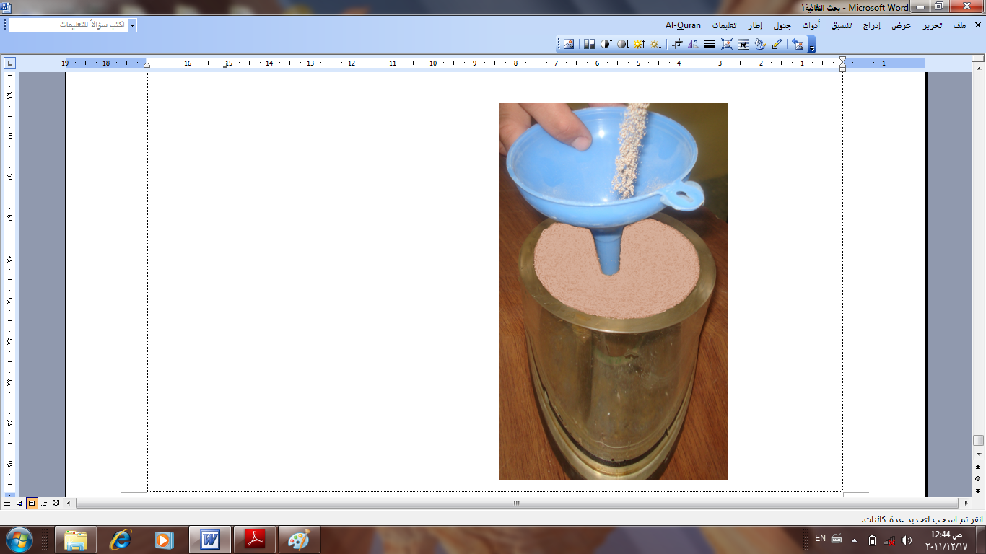
Z
التربة المستعملة
قمع
الشكل ( 4 ): تحضير نموذج التربة بالطريقة المطرية
خلية فحص النفاذية

التربة في الموقع (A) التي تملك قطر فعال مقداره (D₁₀=0.0122 cm) تتغير فيه قيم القطر (D₆₀) لتصبح قيم معامل الانتظام مساوية إلى (CU= 0.95, 1.48, 2.05, 3.98, 7.1, 14.89 and 21.11)، بعد ذلك سنحدل التربة عند أربعة كثافات جافة مختلفة و التي تكون مناظرة إلى نسبة فجوات مقدارها (e=0.415, 0.541, 0.632 and 0.701) لذلك فان عدد معاملات النفاذية (k) المستخرج لهذا النوع من التربة هو (28) قيمة.
تربة الموقع (B) الذي له قطر فعال (D₁₀=0.0333cm) قيم معامل الانتظام يكون مساوي (CU= 0.95, 1.23, 2.05, 2.505, 3.98 and 5.023) و كذلك سنقوم بحدل التربة عند كثافات مناظرة إلى فجوات مقدارها (e=0.415, 0.541, 0.632 and 0.701) لذلك فان عدد النماذج المنفذة سيكون مساوي إلى (24) نموذج. التربة في الموقع (C) لها قطر فعال (D₁₀=0.0488cm) ومعامل انتظام مساوي إلى (CU= 0.95, 1.23,1.48, 2.05, 2.505, 3.1, 3.98 and 5.023) لذا فان عدد العينات في هذا الموقع تكون مساوية إلى (32). التربة (D) لها قطر فعال (D₁₀=0.0633cm) وقيم معامل الانتظام تصل إلى (CU=0.95, 1.23, 1.48, 2.05, 2.505, 3.102 and 3.98)، لذا فان عدد عينات فحص النفاذية لهذه المنطقة تكون مساوي إلى (28) عينة.
سابعاً- مناقشة النتائج
قيم معامل النفاذية (k) للمواقع الأربعة و التي تم الحصول عليها من تجربة الارتفاع الثابت رسمت في الأشكال من (5) إلى (8) وتلك الأشكال السابقة توضح بأنه كلما ازدادت قيم معامل الانتظام (Uniformity Coefficient, CU) كلما تزداد قيم معامل النفاذية (k) (Coefficient of Permeability) ويعود ذلك إلى انه كلما كانت الحبيبة منتظمة الشكل كلما أدى ذلك إلى عدم تداخل لحبيبات التربة و تكوين فجوات كبيرة يمر الماء من خلالها وبذلك يزداد معامل النفاذية (k). كذلك الأشكال و ضحت أن العلاقة بين معامل النفاذية و قيم كثافة الحدل للتربة ( نسبة الفجوات e) هي علاقة طردية، فعند قيمة ثابتة لمعامل الانتظام، النفاذية تقل مع نقصان نسبة الفجوات.
10

الشكل (5):العلاقة بين معامل النفاذية (k) مع معامل الانتظام ((CU لعدة نسب فجوات ((e و عند (D₁₀=0.0122 cm) للموقع (A)

10

الشكل (6):العلاقة بين معامل النفاذية (k) مع معامل الانتظام ((CU لعدة نسب فجوات ((e و عند (D₁₀=0.0333 cm) للموقع (B)

10

الشكل (7):العلاقة بين معامل النفاذية (k) مع معامل الانتظام ((CU لعدة نسب فجوات ((e و عند (D₁₀=0.0488 cm) للموقع (C)
10

الشكل (8):العلاقة بين معامل النفاذية (k) مع معامل الانتظام ((CU لعدة نسب فجوات ((e و عند (D₁₀=0.0633 cm) للموقع (D)

تم ادخال البيانات المختبرية لمعامل النفاذية و الموجودة في الاشكال السابقة ببرنامج إحصائي (Ms-statistical) وتم إيجاد المعادلة الوضعية (12) والتي من خلالها يمكن تخمين معامل النفاذية لأي نقطة و في أي موقع وعند أي عمق لمدينة النجف من معرفة قيمة معامل الانتظام ( CU ) والقطر الفعال( (D₁₀ ونسبة الفجوات(e). المعادلة الوضعية (empirical equation) لها دقة مقدارها (R² = 0.971).
k = 63.32 ( $\frac{e^{3}}{1+e}$) CU^{0.5353} D₁₀^{1.911} ----------------------------- (12)
عندما تكون قيم القطر الفعال بالسنتمترات و قيم معامل النفاذية المستخرجة بالسنتمتر لكل ثانية المعادلة الوضعية (12) عبارة عن معادلة بسيطة و سهلة الاستخدام ولا تحتاج الى وقت لتطبيقها كما هو الحال في التجارب المختبرية او الحقلية.
تم مقارنة هذه المعادلة الوضعية (empirical equation) التي حصلنا عليها مختبرياً مع المعادلة (11) المشتقة نظرياً من قبل العالم بويسلي (Poiseuille) والخاصة بالجريان الطباقي
(laminar flow) في الأنابيب الشعرية و وجد بأن المعادلة الوضعية (21) تكون مشابه تقريباً إلى المعادلة النظرية (12) التي تم اشتقاقها في الفقرة الخامسة. نلاحظ أن ($D_{\text{10}}^{1\text{.}\text{911}}$) في المعادلة (12) هو يناظر(d²) في المعادلة (12) مع فرق قليل في قيمة الأس ناتج من تقريب مسامات التربة المتصلة وجعلها اقرب إلى الأنبوب وأما الحد الثاني ( $\frac{e^{3}}{1+e}$ ) فموجود في المعادلتين وأما الثابت(63.32) في المعادلة الوضعية فيكون مكافئ إلى الثابت ($\frac{γ_{w}}{μ}$ × C) في المعادلة النظرية , أما الفرق الوحيد بين المعادلتين فهو معامل الانتظام لحبيبة التربة (Uniformity Coefficient) (CU) والذي تم إدخاله في المعادلة الوضعية بسب كون إن تلك المعادلة خاصة بالتربة غير المتماسكة (Cohessionless) وان معامل الانتظام يؤثر بصورة كبيرة في الترب غير المتماسكة بينما المعادلة النظرية هي معادلة عامة لكل أنواع التربة التي لها مسامات متصلة تكون أشبه ما يكون بالأنبوب الشعري الذي له قطر (d) وان وجود اختلاف طفيف يرجع ايضاً إلى النتائج المختبرية التي تعتمد على تجارب قد تكون مختلفة الظروف عن ما هو مفروض في الاشتقاق النظري. الشكل (9) يوضح مقارنة قيم معامل النفاذية (k) التي حصلنا عليها من الفحص المختبري مع القيم المحسوبة من المعادلة (12). و بناءً على ما تقدم سنجد إن هذه القيم متقاربة جداً، وهذا الشكل يمثل دقة تلك المعادلة(R²) .
R² = 0.971
k = 63.32*(
)* CU^{0.5353} * D₁₀^{1.911}

الشكل (9):المقارنة بين معامل النفاذية (k) المستخرج من التجارب المختبرية مع القيم المستخرجه من المعادلة (12).

ثامناً –التحقق من المعادلة الوضعية بقياس النفاذية في الحقل
الطريقة المستعملة في هذا الفحص تسمى الطريقة المعكوسة لحفر البريمة
(Inversed auger-hole method) [Way and McKee (1983)] و(سكلا 1986)، فمن اجل التأكد من اعتمادية المعادلة الوضعية (12)، أربع مواقع عشوائية في مدينة النجف تم تحديدها و إيجاد خصائصها الموضحة بالجدول رقم(1) وتم عمل حفر اختباريه بقطر (20 cm) و بعمق (150 cm) في المواقع الأربعة وباستخدام جهاز الحفر اليدوي (Hand auger). بعد ذلك نملئ كل حفرة إلى الأعلى بالماء، كل خمس دقائق ولمدة عشرين دقيقة و ذلك للتأكد من أن التربة أصبحت مشبعة تماماً. في ما بعد نبدأ بقياس معدل التسرب اعتماداً على هبوط الماء من السطح و باستخدام ساعة لقياس الوقت و مسطرة مدرجة لقياس المسافة (h_{t}) بين سطح الماء الهابط وقمة الحفرة ونتوقف بالقياس عندما يكون معدل الجريان (معدل نزول الماء) ثابت تقريباً وكما موضح بالشكل (10). الجداول (2)، (3)، (4) و (5) تمثل قيم نزول الماء من قمة الحفرة بالسنتمتر (h_{t}) وان تلك القيم للنزول قد اخذ بنظر الاعتبار فيها تأثير النقصان الحاصل في منسوب الماء نتيجة درجات الحرارة و سرعة الرياح و التي تكون ذات قيم معتدلة في شهر آذار (فترة العمل).
الطريقة المعكوسة لحفر البريمة تعتمد على المعادلة (13) في إيجاد قيمة معامل النفاذية، وان الحد الثالث ( tan α ) من المعادلة (14) تم إيجاده من رسم النتائج المقاسة حقلياً في الجداول من (2) إلى (5) وبشكل علاقة بين الزمن (t) ولوغاريتم قيمة الماء المتبقي(h) مضافاً لها نصف قطر الحفرة على اثنين [Log (h+r/2)] وكما بالشكل(11). ومن اجل تطبيق هذه الطريقة الحقلية تم اختيار المواقع العشوائية الأربعة بحيث يكون منسوب المياه الجوفية فيها يتراوح بين 2 إلى 3 متر أسفل منسوب الأرض الطبيعية. [Hoorn (1978)].
$k=1\text{.}\text{15}∗r\text{*tan}α−−−−−−−−−−−−−−−−−−−−−−−−−−−−−−(\text{13})$

H=150 cm
h_{t}

Standard Level
(a): طريقة قياس النفاذية
d=2r =20 cm
h

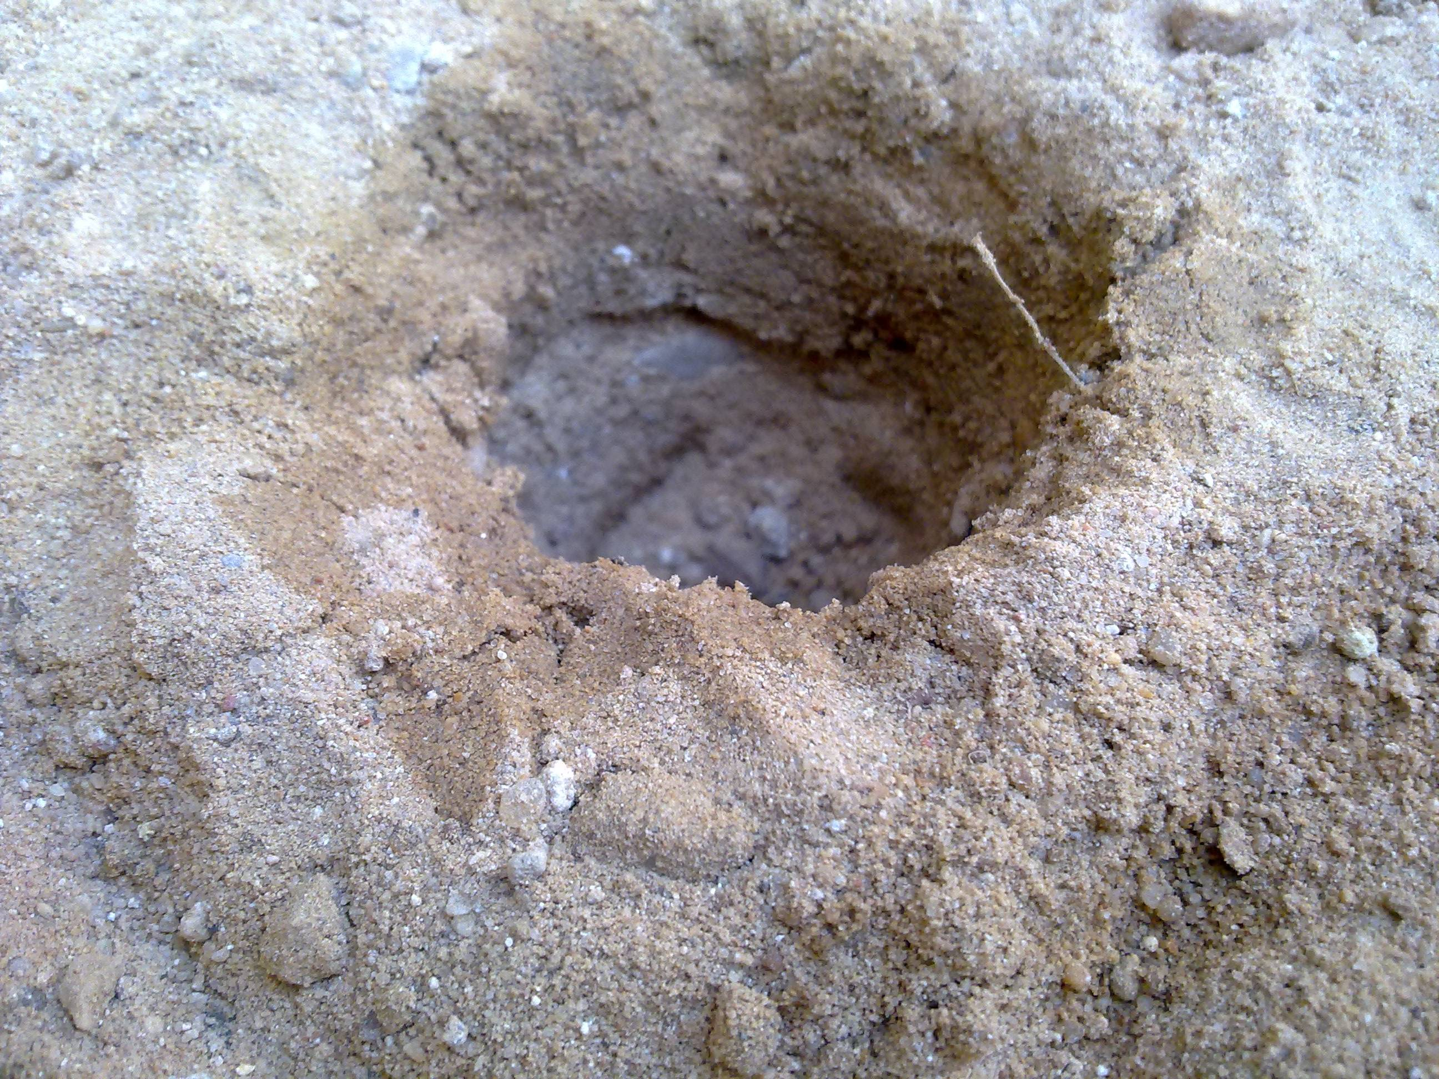
(b): مرحلة عمل الحفرة

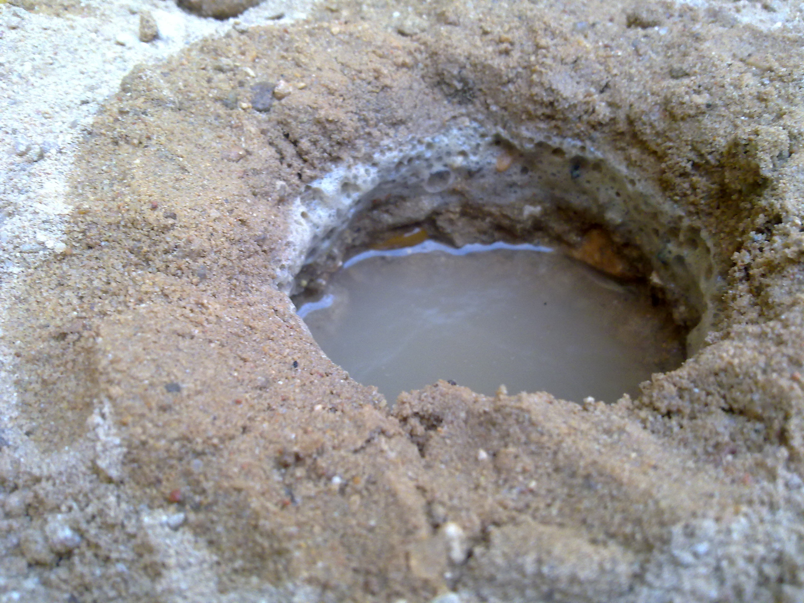
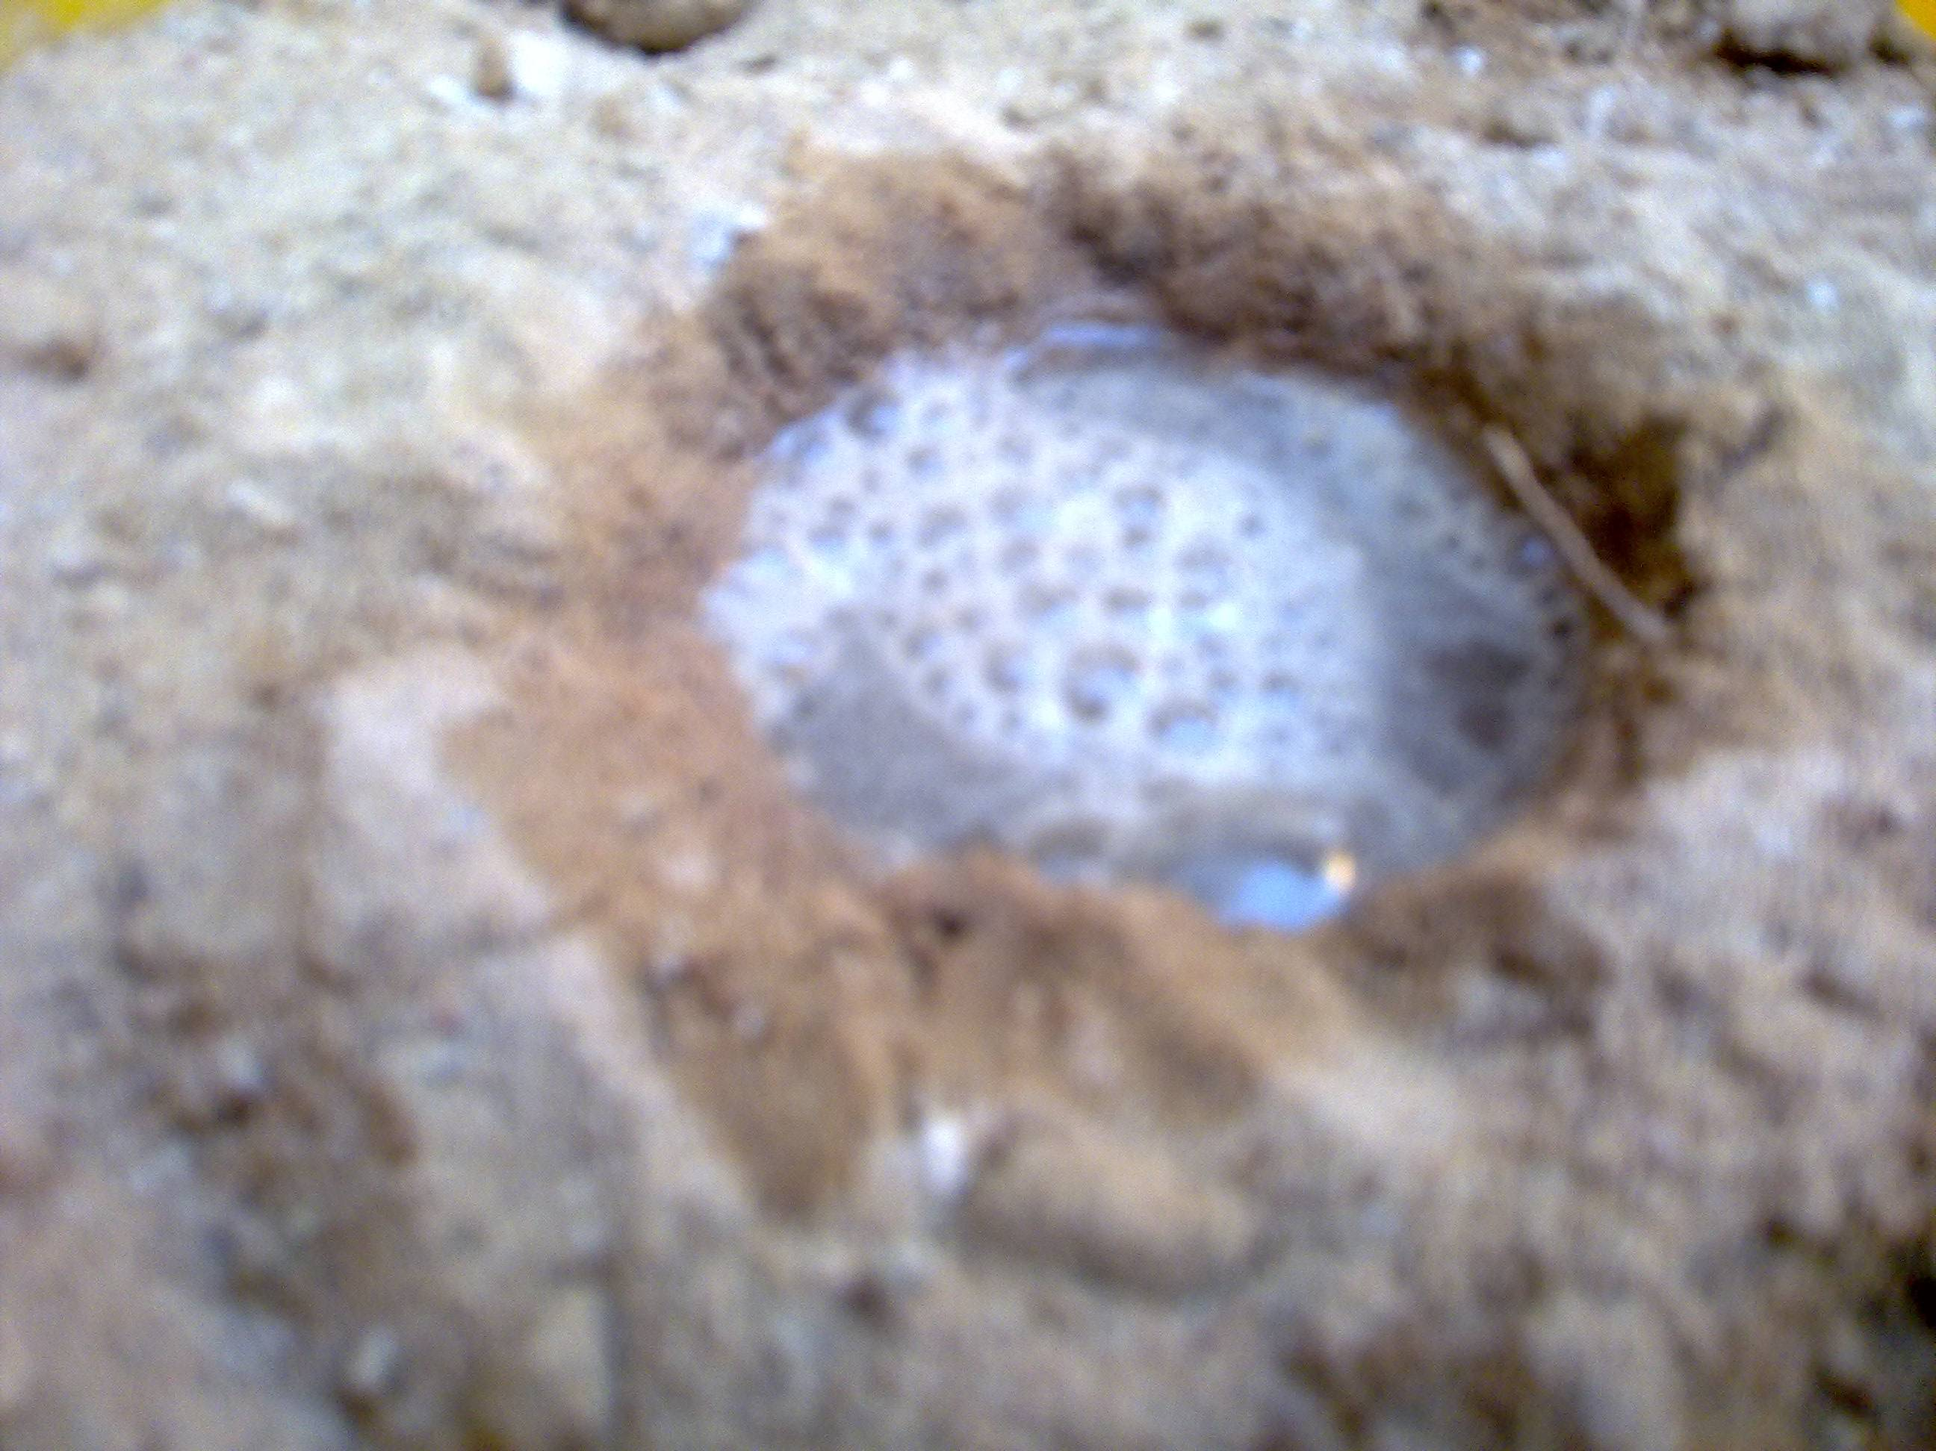
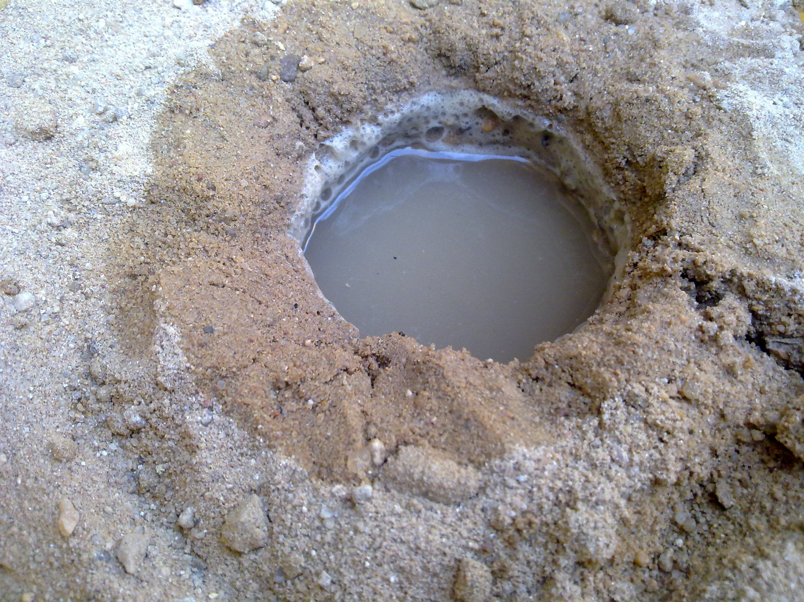

(c): مرحلة إضافة الماء لحين تشبع التربة
(d): مرحلة تسجيل نزول الماء مع الزمن
(e): مرحلة ثبوت نزول الماء مع الزمن
الشكل (10): مراحل قياس النفاذية في الموقع

جدول(1): الخصائص الفيزيائية للمواقع الأربعة
 | الموقع الأول | الموقع الثاني | الموقع الثالث | الموقع الرابع
Void Ratio (e) | 0.48 | 0.32 | 0.585 | 0.5
Uniformity Coefficient (CU) | 10.8 | 4.1 | 6.1 | 3.51
Effective Diameter (D₁₀), mm | 0.0135 | 0.0505 | 0.0298 | 0.059
جدول(2): قيم نزول الماء مع الزمن للموقع 1
الزمن (min) | 1 | 10 | 20 | 50 | 80 | 130 | 160 | 240 | 320 | 480 | 640 | 900
قيم (h_{t}) (cm) | 1.5 | 3 | 4.5 | 9 | 13 | 20 | 23 | 33.5 | 43 | 58 | 73 | 86

جدول(3): قيم نزول الماء مع الزمن للموقع 2
الزمن (min) | 1 | 10 | 20 | 50 | 80 | 130 | 160 | 240 | 320 | 480 | 640
قيم (h_{t}) (cm) | 2 | 6 | 10.5 | 22 | 32 | 48 | 57 | 76.5 | 92 | 115 | 125
جدول(4): قيم نزول الماء مع الزمن للموقع 3
الزمن (min) | 1 | 10 | 20 | 50 | 80 | 130 | 160 | 240 | 320
قيم (h_{t}) (cm) | 3 | 11 | 19 | 40 | 58.5 | 82.5 | 94 | 116.5 | 126
جدول(5): قيم نزول الماء مع الزمن للموقع 4
الزمن (min) | 1 | 10 | 20 | 50 | 80 | 130 | 160
قيم (h_{t}) (cm) | 4 | 18.5 | 32 | 63 | 87.5 | 108 | 118
Time (min)
Log (h+r/2)
الشكل (11): العلاقة بين الزمن مع قيم نزول الماء

عند تطبيق الخصائص الفيزيائية للمواقع الأربعة العشوائية و الموجودة بالجدول رقم (1) في المعادلة الوضعية رقم (12)، قيم معامل النفاذية المستخرجة قورنت مع قيم معامل النفاذية التي تم إيجادها في الموقع من المعادلة (13) و وجد بان هناك تطابق كبير في تلك القيم ولجميع المواقع الأربعة انفة الذكر ومما تقدم يمكن أن نستخدم المعادلة الوضعية (12) في إيجاد نفاذية التربة عند اي موقع لمدينة النجف وعند أي نقطة سواء كان موقعها افقيا او عمودياً (عند أي عمق مطلوب) بدلاً من استخدام الطرق الحقلية ذات الكلفة العالية و التي تستغرق وقت طويل و قد لخصت تلك المقارنة في الجدول (6).
جدول(6): مقارنة معامل النفاذية المستخرج من المعادلة الوضعية مع القيم الحقلية
رقم الموقع | معامل النفاذية المستخرج من المعادلة الوضعية (12) [k (cm/sec)] | معامل النفاذية المقاس في الحقل[k (cm/sec)] من المعادلة (13)
1 | 0.0045213 | 0.004694
2 | 0.01113 | 0.0133721
3 | 0.025562 | 0.0274
4 | 0.0463 | 0.046939
تاسعاً- الاستنتاجات والتوصيات
(أ)- الاستنتاجات
(1)- وجود تطابق كبير بين قيم معامل النفاذية المستخرجة من المعادلة الوضعية (12) مع قيم معامل النفاذية المقاسة حقلياً و للمواقع الأربعة التي تم اختيارها عشوائياً في مدينة النجف.
(2)- المعادلة الوضعية (12) التي تم استخراجها بالاعتماد على القيم المختبرية تكون معادلة عامة لإيجاد النفاذية لأي منطقة ( لأي نقطة) في مدينة النجف وعند العمق المطلوب بمجرد إيجاد الخصائص الفيزيائية لتلك النقطة.
(3)- المعادلة الوضعية مشابه إلى حد كبير إلى المعادلة النظرية العامة (11) التي تم اشتقاقها بالاعتماد على فرضية أن مسامات التربة أشبه بالأنبوب المتصل والفرق بين المعادلتين هو إدخال معامل الانتظام لحبيبة التربة في المعادلة الوضعية مما يجعلها اقرب إلى تمثيل الواقع الحقلي .
(4)- معامل النفاذية (k) يتناسب طردياً مع معامل الانتظام (CU) لحبيبة التربة، بمعنى اخر كلما كان سطح الحبيبة أكثر انتظاماً كلما سبب ذلك فجوات اكبر بين الحبيبات وبالتالي جريان اكبر ومعامل نفاذية أعلى و كذلك الحال بالنسبة إلى نسبة الفجوات (Void ratio) ، وكذلك معامل النفاذية يزداد مع زيادة قيمة القطر الفعال (D₁₀) .
(ب)- التوصيات
(1)- استعمال المعادلة الوضعية (12) في إيجاد معامل النفاذية (k) لأي تربة غير متماسكة ذات خصائص مشابها لتربة مدينة النجف بدل من استخراجها مختبرياً أو حقلياً.
(2)- إيجاد معادلة وضعية لإيجاد قيم (k) خاصة بالترب المتماسكة(Cohesive soils) مع إدخال معاملات فيزيائية خاصة بهذا النوع من الترب.
(3)- تخمين النفاذية لخليط من التربة الطينية و الرملية.
عاشراً- المصادر
Ahuja, L.R., Green, R.E., and Chong, S.-K. (1980) "A simplified functions approach for determining soil hydraulic conductivities and water characteristics in situ", Water Resources Research, 16: PP. 947–953.
ASTM D 3385 – 09 (2009),“ Standard Test Method for Infiltration Rate of Soils in Field Using Double – Ring Infiltrometer”.
ASTM D2434–68(2006),“ Standard Test Method for permeability of Granular Soils”.
Blight, G. (2010), “Geotechnical Engineering for Mine Waste Storage Facilities”, Chapter six, PP. 191-256.
Bowels, J.E., (1996) “ Foundation analysis and design” , international student edition.PP.46-52
Chen, F.H.,(2000),"Soil Engineering: Testing, Design, and Remediation", CRC press LLC.PP.5-9
Davidson, J.M., Stone, L.R., Nielsen, D.R., and Larue, M. E. (1969), "Field measurement and use of soil–water properties", Water Resources Research, 5: Page 1312–1321.
Detmer, D. M. (1995),“ Permeability, porosity, and grain – size distribution of selected Pliocene and quaternary sediments in the Albuquerque basin”, New Mexico Geology, November, CA 93023, PP. 79- 87.
Gumi, K. (2000),"In-situ permeability test method and permeability coefficient measuring device ", JP 2000-352042 A.
Head, K. H. (1982), "Manual of Soil Laboratory Testing", Vol.2, Pentech Press, ISBN 0-7273-1305-3.
Hoorn, J. W. V. (1978), “Determination hydraulic conductivity with inversed auger hole and infiltration methods”, Agricuttural University, Wageningen, The Netherland , Paper 1.06, PP. 150-154
Huang, S., Barbour, S. L., and Fredlund, D. G. (1998),“Development and verification of a coefficient of permeability function for a deformable unsaturated soil”, Canadian Geotechnical Journal, Volume 35, PP. 411-425.
Lamb ,T.,W. and Whitman, R.( 1979) ,“ Soil mechanics”, Sydney University , U.S.A.
Look, B., G. (2007), “ Handbook of Geotechnical Investigation and Design Tables”, Chapter Eight, Taylor and Francis, PP. 91-100.
Nelson,-P H., (1994), "Permeability-porosity relationships in sedimentary rocks", The Log Analyst v. 35, no. 3, pp. 38-61.
Ramamurthy, T.N. and Sitharam, T.G.(2008)," Geotechnical engineering (basics of soil mechanics)", Bangalore, Indian.
Reed, A. H., and Lavoie, D. (2000), "Quantification of Darcy’s coefficient of permeability in siliciclastic marine sands using image analysis and effective medium theory modeling", Journal of the Acoustical Society of America, Volume 108, Issue 5, PP. 2535-2540.
Sawicki, E. and Strozyk, J.(2009),“ Determination of permeability coefficient of saturated clay based on linear segment of settlement curve”, Studia Geotechnical et Mechanical, Vol. XXXI, No. 4 PP. 73-84.
Singh, A., and punmia , B.C.(1970)“ Soil mechanics and foundations”jodhpur, India.
Singh, B. and Parkash ,S. (1976),“Soil mechanics and foundation engineering “, Roorkee , India.
Smith, I.G.N. and Smith, G.N.(1998),"Elements of soil mechanics", Seventh Edition, the University Press, Cambridge, Britain.
Soakage Design Manual, (2003), August , Auckland City.
State of Florida (2004), "Soils and foundations handbook", Department of Transportation, U.S.A
Terzaghi, K., Peck, P. B. and Mesri, G.(1996)," Soil mechanics in engineering practice", Thrid Edition, United State of America.
Toufigh, M. M. (2002),"Seepage with Nonlinear Permeability by Least Square FEM", IJE Transactions, Volume 15, No. 2, PP 125- 134
Verruijt, A. (2006)," Soil mechanics", Delft University of Technology.
Vukovic, M., and Soro, A.,(1992),"Determination of hydraulic conductivity of porous media from grain-size composition" , Water Resources Publications, Littleton, CO, PP 83.
Way, S.c. and McKee , C. R. (1983), " In situ determination of three dimensional aquifer permeabilities" , Ground Water Journal , Vol. 20, No.5.
Yin, J., Finno, R. J., Feldkamp, J. R., and Chung, K. (1996), "Coefficient of Permeability from AC Electroosmosis Experiments and Theory", Journal of Geotechnical and Geoenvironmental Engineering, Volume 122, Issue 5, Technical Papers.
سكلا، شارل شكري (1986)، " هندسة الري و البزل"، جامعة بغداد.

